
أرجو التعاون لتحقيق أفضل النتائج
ارشادات هامة يجب عليك اتباعها عند دخولك معمل الحاسب
النظافة من الايمان
1- حافظي علي الهدوء والنظام عند دخولك معمل الحاسب .

2- اجلسي في مكانك المحدد دون إحداث ضجة .

3- قومي بتشغيل جهاز الحاسب حسب التعليمات ثم ابدأي العمل بهدوء.

4- يمنع تناول الماكولات والمشروبات داخل معمل الحاسب.



5- لا تلمسي الشاشة بيدك.

6- حافظي علي نظافة المعمل دائماً، أي مهملات تلقي بسلة المهملات الموجودة بخارج المعمل.

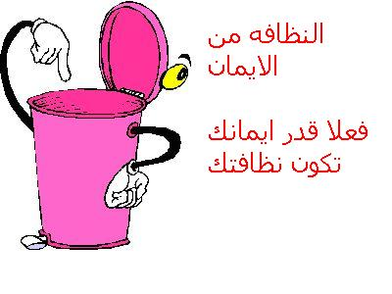

في حالة الدخول علي شبكة الانترنت ، يجب مراعاة ما يلي :
إعداد
كيف يمكن الحفاظ علي معمل الحاسب وأجهزة الحاسب الآلي بداخله
بسم الله الرحمن الرحيم
عزيزتي الطالبة انتبهي
استخدميني برفق

د/شيماء أحمد عبد الرحمن
استاذ تقنيات التعليم المساعد

اتباعك لهذه التعليمات يسهل عليك وعلي زميلاتك عملية التعلم ويحقق لكي نتائج فضلي
-العمل في نطاق المجموعات.
- لا تصرحي بأسمك أو عنوانك أو جوالك لأي من المواقع.
- تجنب المراسلة بالبريد الالكتروني مع اية جهة كانت.
- إذا أردت المساعدة للدخول إلي المواقع اطلبها فقط من عضو هيئة التدريس الموجودة معك بالمعمل.
- احتفظي بأي عمل أو معلومة تنتقيها من شبكة الانترنت في ملف خاص بك.
- تأكدي بعد الانتهاء من عملك أنك قد قمت بإجراء الاغلاق حسب التعليمات

